**14.04.2020**

**Тема урока: «Королевская власть и Реформация в Англии. Борьба за господство на морях» (записать)**

**План урока:**

1. **Генрих VIII**
2. **Мария Кровавая**
3. **Елизавета I (записать)**

Работа с текстом учебника, прочитать стр.117-119, рассмотри карту- начавшись в Германии Реформация, стала распространяться по европейским странам. Дания, Норвегия, Швейцария, Германия...

какую из стран нам уже знакомых по событиям начала 15 века в этом ряду не хватает?

Ответ добралось она и до Англии.

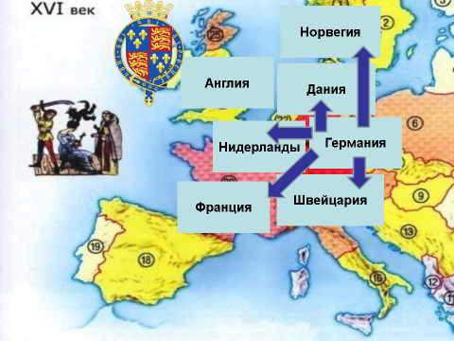

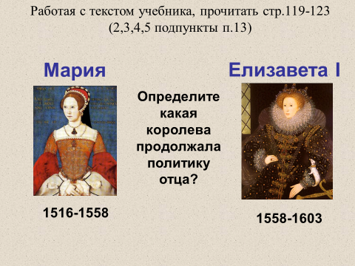

**Ответ_________________________________( записатьимя )**

Для закрепления материала пройдите по ссылке видеоурока

<https://resh.edu.ru/subject/lesson/2059/main/> (если не открывается, скопировать и открыть через яндекс и т.д.)

**Домашнее задание:**

**Выполнить тест**

1.В каком году в Англии был издан закон, объявивший короля главой церкви

А. 1532

Б. 1534

В. 1521

Г. 1558

2. Реформация в Англии проводилась:

А. по требованию народа – «снизу»

Б. по воле короля – «сверху»

В. по воле короля – «сверху» и требованию народа – «снизу»

Г. по воле римского папы

3. Королева Мария получила в народе прозвание:

А. Великодушная

Б. Добрая

В. Католическая

Г. Кровавая

4. Время правления Елизаветы I называют:

А. «золотым веком»

Б. «смутным временем»

В. временем контрреформации

Г. Реформации

5. В каком году и с какой целью была снаряжена «Непобедимая армада»?

А. 1532, завоевание Нидерландов

Б. 1825,завоевание Франции

В. 1568,завоевание Португалии

Г. 1588,завоевание Англии

6. Реформацию католической церкви и подчинение ее королевской власти в Англии провел:

А. Генрих VII

Б. Генрих VIII

В. Елизавета I Тюдор

Г. Генрих IX

7. Назовите важные процессы, происходившие в Англии во время правления династии Тюдоров

1)__________________________________________________

2)__________________________________________________

3)__________________________________________________

8. Установите соответствие между именами исторических лиц и их деятельностью.

ИМЕНА ДЕЯТЕЛЬНОСТЬ

|  |  |
| --- | --- |
| Генрих VIII | А) создатель «Общества  Иисуса» |
| Филипп II | Б) начал Реформацию в  Англии |
| Игнатий Лойола | В) направил Непобедимую  армаду  против Англии |

|  |  |  |
| --- | --- | --- |
| А | Б | В |
|  |  |  |

9. Прочитайте отрывок из исторического очерка, вставьте пропущенное имя.

«По вступлении на престол она уже имела прочно сложившиеся убеждения, которые дали ей возможность твердо и мудро управлять государством. Религиозные дела Англии она устроила согласно с желаниями большинства английского общества. Торговля и промышленность при ней поднялись. В то же время были завязаны торговые отношения с Московским государством ( в царствование Ивана Грозного). Английское земледелие достигло цветущего состояния. Внешняя политика _________________ увенчалась успешной борьбой с Филиппом II , в которой самым выдающимся моментом была гибель Непобедимой армады»

10. Запишите слово (термин), о котором идет речь.

Пираты на королевской службе назывались ___________